
TECNICO SUPERIORE PER L’AUTOMAZIONE ED I SISTEMI MECCATRONICI

Sede di Montebelluna (TV)

VERIFICA INTERMEDIA

Anno Formativo 2023-2024

DOCENTE: GIANCARLO DAVANZO

MODULO: SENSORI E TRASDUTTORI

CODICE CORSO: 6131-0004-876-2022

UNITA’ FORMATIVA: UF 10

Esercizio n° 1

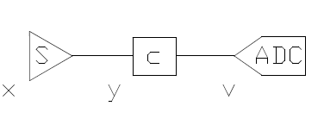

S sia un sensore di livello a ultrasuoni installato sulla sommità di un serbatoio.
Tale sensore sia in grado di rilevare una distanza dal punto di installazione variabile da 0 a 50cm e abbia un output range variabile da 10 a 120 mV.

L’ADC (convertitore analogico digitale) abbia un numero di bit pari a 6 e un campo di valori di ingresso da 0 a 10V.
- Si disegni la transcaratteristica del sensore;
- Si riporti la transcaratteristica del sensore in formule;
- Si disegni la transcaratteristica del blocco C;
- Si riporti la transcaratteristica del blocco C in formule
- Si determini la risoluzione del convertitore analogico digitale e la risoluzione totale del sistema di misura.

Esercizio n° 2
Spiega sinteticamente cos’è una termoresistenza.
Qualora si abbia una termoresistenza in platino con coefficiente di temperatura a o°C α= 0,00391°C⁻¹ con valore R=360Ω alla temperatura di 18°C determina il valore della resistenza alle temperature T1=-50°C e T2=150°C.

Esercizio n° 3
Cosa si intende per sensore di prossimità e a che scopo viene utilizzato.
Elenca alcune tipologie.

Esercizio n° 4
Un estensimetro a filo, caratterizzato da un fattore di proporzionalità GF=1,5 (GF=gauge factor) presenta in assenza di sollecitazione una resistenza R₀=80Ω e una lunghezza di 2cm.
Dimensionare i resistori del ponte di Wheatstone in modo che la tensione di uscita sia nulla quando l’estensimetro non è sollecitato.
Calcola la tensione di uscita del ponte alimentato con E=12V quando l’estensimetro subisce un allungamento Δl= 0,6mm.

Esercizio n° 5
Spiega la differenza tra sensibilità e risoluzione di uno strumento, indicandone unità di misura e rappresentazione grafica.

Esercizio n° 6
Nello schema sottostante è rappresentato un serbatoio di un impianto industriale con alcuni strumenti ad esso associati, mediante flange e tubazioni di diverso diametro (ad esempio DN50 sta per diametro 50mm).
Spiega che tipo di schema è, a cosa serve e quali strumenti riconosci in base ai simboli riportati (puoi consultare manuale ISA consegnato durante le lezioni)

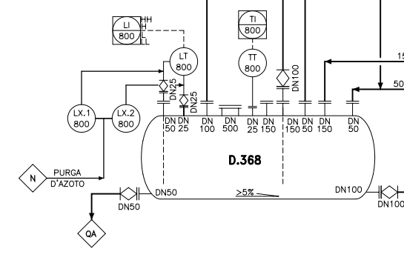

VOTO MASSIMO : 30/30

Data FIRMA

